Základní umělecká škola Kyjov, příspěvková organizace města Kyjova, Jungmannova 292, 697 01 Kyjov

VÝROČNÍ ZPRÁVA ZA ŠKOLNÍ ROK 2020/2021

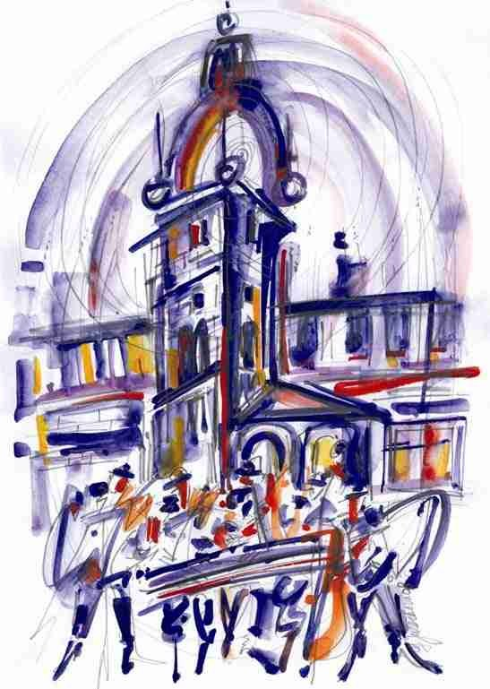

WWW.ZUSKYJOV.CZ

Základní umělecká škola Kyjov,

příspěvková organizace města Kyjova

Jungmannova 292, Kyjov

Zpráva

ZA ŠKOLNÍ ROK 2019/2020

OBSAH:

1. Základní údaje o škole str. 2 - 5
2. Přehled o učebních plánech str. 6

3. Pracovníci školy str. 7-8

4. Přijímací řízení, zařazování dětí str. 10

5. Účast a úspěchy žáků v soutěžích str. 11 - 12

6. Mimoškolní aktivity, veřejná činnost str. 13 - 21

7. Mimoškolní aktivity učitelů ZUŠ str. 22

8. Absolventské koncerty str. 23

9. Žáci přijati na školy s um. profilací str. 25

10. Akce pořádané ZUŠ Kyjov str. 26

11. Mezinárodní aktivity str. 27

1. ZÁKLADNÍ ÚDAJE O ŠKOLE

Název školy: Základní umělecká škola Kyjov,
příspěvková organizace města Kyjova

Sídlo: Jungmannova 292, 697 01 Kyjov

Právní forma, IČ: IČ 46936688

Zřizovatel: Město Kyjov

Ředitel školy (i adresa): Petr Petrů, Vinohrady 2583, 697 01 Kyjov

Datum zařazení do sítě: 1.11.2002

Celková kapacita: 704 žáků

Umělecké obory: Hudební
Taneční
Výtvarný
Literárně-dramatický

Hudební nástroje: housle, viola, violoncello, kontrabas, cimbál, zobcová flétna, příčná flétna, klarinet, saxofon, kytara, klavír, varhany, keyboard, bicí, trumpeta, tenor, tuba, lesní roh

CHARAKTERISTIKA ŠKOLY

Vybavení budovy:

Škola má k dispozici 19 učeben, z toho 2 malé hudební sály pro interní vystoupení, nácvik souborů, přehrávky, hudební besídky, případné koncerty apod.

Škola se skládá ze tří budov – původní historické a bývalé mateřské školy. V přízemí a prvním patře původní budovy mají učebny hudební obory. Taneční sál je v prostorách bývalé zemědělské školy.

V půdních prostorách sídlí výtvarné oddělení ZUŠ.

V přízemí druhé budovy (bývalé MŠ) se vyučuje hudební nauka a PHV. Jsou tam tři učebny a kancelář ekonomky školy.
V prvním a druhém patře jsou byty zaměstnanců.

Vytápění budovy je řešeno dálkovým topením, výtvarný obor má samostatný plynový kotel.

DALŠÍ ÚDAJE O ŠKOLE

Budova školy je památkově chráněný objekt. Vyžaduje tedy zvláštní péči, co se týká uchování pěkného prostředí pro umělecké vyžití. Současně má zvýšené nároky na udržování v kvalitním stavu. Počátkem školního roku 2004/2005 jsme nastoupili do budovy těsně po rekonstrukci stávajícího, již nevhodného systému vytápění. Budova patří k historicky význačným objektům města Kyjova. Dříve nevyužívané půdní prostory slouží v současnosti především jako učebna – ateliér výtvarného oddělení. Původní prostory, ve kterých jsou umístěny učebny, případně koncertní místnosti vynikají a kvalitní akustikou a současně díky tloušťce stěn se jednotlivá oddělení a učebny akusticky neruší. Škola je umístěna prakticky v centru Kyjova, avšak na klidném místě, mimo ruch města, který by tvůrčí úsilí rozptyloval.

Jednotlivé učebny jsou postupně, jak to finanční prostředky dovolují, vybavovány informační technikou tak, aby učitelé i žáci měli možnost využít veškerých moderních možností, které technika nabízí. Díky přístupu na internet mají zejména učitelé neomezenou možnost přístupu ke zdroji informací tak, aby se jejich odbornost stále rozvíjela a mohli tak nabídnout svým svěřencům kvalitnější výuku ve všech směrech.

V roce 2007 od 1.9. započala výuka na detašovaných pracovištích v Šardicích a v Ježově. V Šardicích tato výuka probíhá v rekonstruované staré budově školy za maximální podpory a spolupráce s představiteli obce. Dle požadavků na zkvalitnění výuky v této budově byly instalovány akustické panely.
Na detašovaném pracovišti v Ježově probíhá výuka v učebně hudební výchovy na ZŠ. Zde jsou taktéž plněny všechny požadavky pro kvalitní výuku. Učitelé i žáci zde mají prostředí optimálně řešené k co nejproduktivnější tvůrčí práci.

V průběhu měsíce března 2010 byl zrekonstruován taneční a koncertní sál ZUŠ. Stávající parketová podlaha byla nahrazena průmyslovou plovoucí, proběhla oprava elektroinstalace a byly vyměněny zrcadla.

Leden – březen 2011 bylo provedeno technické zhodnocení oken systémem DIMIT. Byly vloženy třetí skleněné tabulky a bylo provedeno přetěsnění oken.

V září 2011 byla zahájena výuka na detašovaném pracovišti Dambořice. V budově místních ZŠ bude vyučována hra na klavír a dechové nástroje. Možnost rozšíření o výuku cimbálů a houslí.

V proběhu července a srpna 2012 byla provedena rozsáhlá rekonstrukce auly. Byl nainstalován odvětrávací systém IGLO pod podlahu auly. Po celé délce boční zdi vyvedena odvětrávací šachta, která ústí ven z budovy školy a zajišťuje tak lepší cirkulaci vzduchu. Stávající vlhká omítka byla odstraněna a nahrazena sanační. Celá aula byla vymalována silikátovou barvou Kain. Dále bylo odstraněno zastaralé dřevěné obložení a byla provede výměna litinových topných těles za tělesa desková. Všechny práce byly konzultovány se zřizovatelem a zástupci památkového ústavu tak, aby nedošlo k narušené historické hodnoty auly ZUŠ.

V roce 2014 rada města Kyjova vyhověla požadavkům školy k získání nových prostor pro výuku tanečního oboru na Urbanově ulici. Od 1.7.2014 byla budova předána k užívání. V průběhu prázdnin se provádí dokončovací práce, aby zde mohla výuka od 1.9.2014 započít. Tímto odloučením tanečního oboru z prostor školy vzniká na ulici Urbanově detašované pracoviště. Bývalý sál bude používán pouze k hudebním produkcím.

K 1. 7. 2014 vzniká detašované pracoviště v Miloticích. Probíhá zde výuka klavíru, houslí, kytar a hry na flétnu.

V roce 2018 proběhla kompletní rekonstrukce dámských toalet v přízemí školy. Došlo k rozšíření parkoviště o další parkovací místa, aby byla dostačující kapacita pro parkování zaměstnanců školy a v letních měsících přes prázdniny se v prostorách okolo budovy školy opravila kanalizace, společně se spodním sociálním zařízením v prostorách budovy.

O letních prázdninách v roce 2019 proběhla kompletní rekonstrukce střešní krytiny a výměna okapů.

2. PŘEHLED O UČEBNÍCH PLÁNECH

Při rozsahu vyučovacích hodin v jednotlivých oborech a předmětech se řídíme učebními plány, které byly schváleny MŠMT ČR pod č.j. 18,418/95 ze dne 26. června 1995.

V roce 2010 byla zahájena tvorba ŠVP pro ZUŠ Kyjov. Koordinátorem byl jmenován p. Jiří Petrů. Absolvoval roční studium pro koordinátory ŠVP v Třebíči.

Vedoucí předmětových komisí:
Klavírní oddělení – předseda p. I. Kudelová
Smyčcové oddělení – předseda p. L. Černý
Cimbál – předseda p. A. Horehleď
Dechové oddělení – předseda p. M Procházka,
Kytarové oddělení – předseda p. V. Začal
Bicí nástroje – předseda p. M. I. Černý
Hudební nauka – předseda p. Z. Žáčková
Zpěv – předseda p. M. Kudela
Výtvarný obor – předseda p. D. Pucharová
Literárně dramatický – předseda p. L. Škrlová
Taneční obor – předseda p. H. Achilles

Přípravné studium výnosem MŠMT pod č.j. 20876/80-35
I. stupeň základního studia pod č.j. 11393/81-35
Kytara pod č.j. 15987/89
II. stupeň základního studia pod č.j. 14466/85-35

Rozsah vyučování v jednotlivých oborech, předmětech, dále ve stupních a ročnících určují učební plány schválené MŠMT ČR pod č.j. 18,418/95 ze dne 26. června 1995.

Žáci přípravné hudební výchovy: 2 lekce týdně

Žáci I. stupně klavíru: 1 lekce týdně, HN, čtyřruční hra, komorní hra

Žáci smyčcového a dechového oddělení 1 lekce týdně, HN, soubor

Žáci II. stupně 1 lekce týdně, soubor

Žáci přípravné taneční výchovy 2 lekce týdně
3 lekce týdně (od 1. ročníku)

Žáci výtvarného oboru 99 lekcí za rok

Žáci literárně-dramatického oboru 2 lekce týdně (1. a 2. ročník)
3 lekce týdně (od 3. ročníku)
3. PRACOVNÍCI ŠKOLY

JMÉNO KVALIFIKACE PRAXE
Achilles Hana | Konzervatoř Praha, HAMU | 12 let
Adamíková Jitka | Konzervatoř Praha, HAMU | 10 let
Černý Leoš, MgA. | Konzervatoř Brno – housle, JAMU | 11 let
Černý Miloslav | Konzervatoř Brno - flétna | nad 33 let
Gajdoš Miloslav | Konzervatoř Kroměříž – kontrabas, JAMU | nad 33 let
Hofmanová Julie | Konzervatoř Brno - klarinet | 2 roky
Horáček Marek, BcA. | Konzervatoř Brno - varhany, JAMU | 17 let
Horehleď Antonín | Konzervatoř Kroměříž- cimbál | 17 let
Jestřáb Libor | Konzervatoř Kroměříž- trumpeta | 2 roky
Jurásková Renata | Konzervatoř - klavír | 28 let
Kohoutek Roman | Konzervatoř Kroměříž- trumpeta | 14 let
Korčáková Monika, Mgr. | VŠMU - klavír | 18 let
Kučerová Alena, MgA. | Konzervatoř Brno - zpěv, JAMU | 10 let
Kudela Mario | Konzervatoř Brno - varhany, zpěv | 27 let
Kudelová Irena | Konzervatoř - varhany | 25 let
Loziášová Zuzana, MgA. | Konzervatoř Brno, JAMU | 15 let
Lungová Kateřina, Mgr. | Klavír – DP Dambořice | 10 let
Lužová Hana | OA Hodonín-administrativní pracovnice | 23 let
Měchurová Růžena | základní, školnice-uklízečka | nad 33 let
Něničková Jana, MgA. | Konzervatoř Brno – flétna, JAMU | 15 let
Pavluš Antonín | Konzervatoř Brno - viola, JAMU | 10 let
Pavluš Ondřej | Konzervatoř Kroměříž - trumpeta | 2 roky
Petrů Jiří, BcA. | konzervatoř Brno - viola, JAMU | 13 let
Petrů Petr | Konzervatoř Brno - viola | nad 33 let
Pimek Jiří | Konzervatoř Kroměříž - trumpeta | nad 33 let
Plachá Alžběta, Mgr. | Konzervatoř Brno - varhany, JAMU | 10 let
Procházka Miloslav | Konzervatoř Kroměříž - trumpeta | nad 33 let
Pucharová Dagmar, Mgr. | PF, výtvarný obor | nad 33 let
Strmisková-Fukanová Ingrid | Konzervatoř Kroměříž - zpěv | 14 let
Škrlová Lucie, Mgr. | JAMU, dramat. umění | 23 let
Švorbová Marcela | Ped.minimum - klavír | 9 let
Tyc Radovan | Gymnázium, maturita - st. zkouška HV | 23 let
Vašíček Petr | Maturita, ped.minimum na JAMU, housle | 33 let
Vajda Jakub | Konzervatoř Brno - klarinet | 2 roky
Začal Vítězslav, Mgr. | PF, učitelství ZŠ | 28 let
Žáčková Zuzana, Mgr. | Konzervatoř Kroměříž - housle, PF | 16 let

DALŠÍ VZDĚLÁVÁNÍ PEDAGOGICKÝCH PRACOVNÍKŮ

Typ kurzu | Počet zúčastněných pracovníků
Jazzová dílna Frýdlant | 2
Klavírní soboty-klavír | 3
Flamenková kytara | 0
LDO- kurs jak pracovat s recit. | 1
P1 - P | 0
VO stud. Na 2. stupni | 0
Varhanní soboty | 3
Houslové soboty – konzervatoř Brno | 4

4. PŘIJÍMACÍ ŘÍZENÍ, ZAŘAZOVÁNÍ DĚTÍ

Přijímací zkoušky do hudebního oboru každoročně probíhají po průzkumu hudebnosti žáků mateřských škol a prvních tříd základních škol. Dětem se představí hudební nástroje vyučující se ve škole, zahrají na ně žáci ZUŠ a děti z MŠ a ZŠ jsou poté individuálně zkoušeni z rytmických a sluchových dovedností (vyťukání rytmu, zazpívání tónů podle klavíru a zazpívání libovolné písničky).
Rodiče nadaných žáků jsou s dětmi pozváni k zápisu. V případě, že mají zájem i o jiný obor (taneční nebo výtvarný), uvedou to při zápisu a jsou zařazeni do příslušného oboru.
Tyto děti jsou pak zařazeny do PHV, PTV, PVV.
Dle nástrojů jsou žáci od února rozděleni k jednotlivým učitelům do skupinek. Na konci školního roku absolvují postupové zkoušky do 1. ročníku studia na ZUŠ.
Přijímací zkoušky do výtvarného, tanečního a literárně-dramatického oboru, případně pro starší žáky se zájmem studovat v ZUŠ, probíhají přímo při zápisu na základě krátkých talentových zkoušek.
V letošním roce 2020/2021 proběhly přijímací zkoušky od 25. 5. – 26. 5. do hudebních oborů, které se na škole vyučují. 25. 5. – 24. 5. proběhly také přijímací zkoušky do literárně – dramatického a tanečního oboru. Do výtvarného oboru proběhly přijímací zkoušky distančně 10. 5. Informace o přijetí žáků byly umístěny foyer školy.

5. ÚČAST A ÚSPĚCHY ŽÁKŮ V SOUTĚŽÍCH

Trumpeta

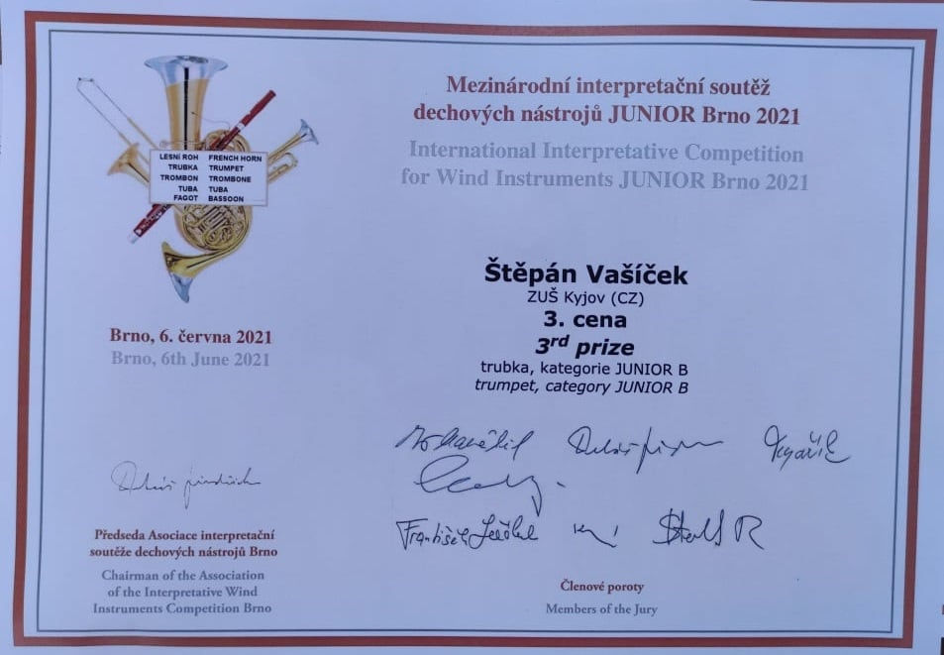

Klavír

3. místo v Mezinárodní soutěži Vlastimila Lejska

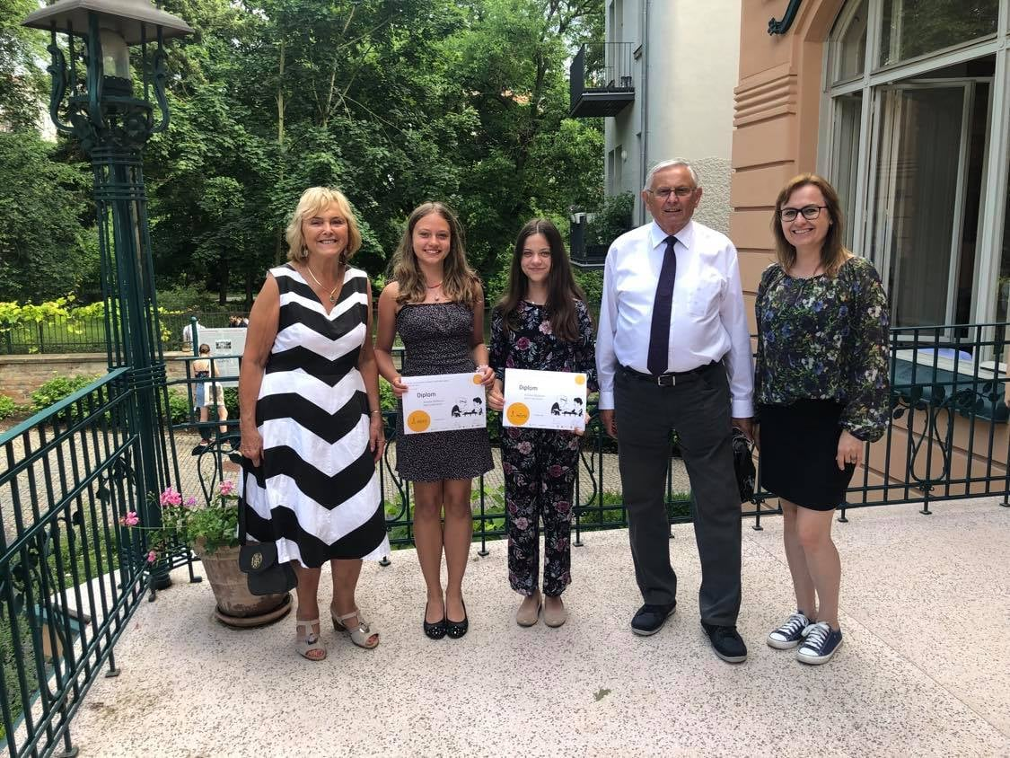

Cimbálový soubor ZUŠ Kyjov
(vedoucí Petr Petrů)

Akce v roce 2020/2021

16. 8. Vystoupení dětí z CM na Histopedálu ve Ždánicích
24. 9. Online koncert jubilantům
25. 9. Online koncert jubilantům
13. 12. Vystoupení před domovem Horizont
25. 6. Vystoupení dětí v Brně na Mozartových dětech
14. 8. Vystoupení před radnicí v Kyjově v rámci Slováckého roku

Pěvecké oddělení ZUŠ Kyjov

Akce v roce 2020/2021

Koncertní činnost pěveckého oddělení:

Žáci pěveckého oddělení se podíleli na distanční výuce. Součástí distanční výuky se staly také on-line vystoupení pomocí vytvoření hudebních podkladů a následných video nahrávek z domácího prostředí za spolupráce žáků, rodičů a pedagogů školy.
Dne 14.12. byl pořádán on-line Koncert pro zdravotníky, kterého se účastnili žáci, absolventi a pedagogové pěveckého oddělení formou nahrávání písní s instrumentálními podklady.
V rámci Adventních koncertů ze střechy měly možnost vystoupit žákyně A. Kučerové s komorním předvánočním programem.
Vánoční on-line přehrávky se konaly dne 23.12. a 27. 12. spuštěním přes kanál youtube.
Žáci a pedagogové získali nové zkušenosti se zhotovením nahrávek a produkcí on-line videí.
Dne 31.3. se konal Učitelský koncert, přenášený on-line. Na přípravě tohoto projektu participovali učitelé zpěvu ve spolupráci s pedagogy ostatních oborů.
Dne 16.6. proběhla třídní přehrávka žáků M. Kudely. Třídní přehrávky I. Fukanové se konaly ve dnech 22.6. a 30.6. Třídní přehrávka A. Kučerové se uskutečnila dne 18.6.
Absolventský koncert byl pořádán dne 24.6. Absolventi pěveckého oddělení uvedli v programu sólové i komorní písně českých i zahraničních autorů.

Dechové oddělení
(Miloslav Procházka)

Akce v roce 2020/2021

14.8. Vystoupení před radnicí v Kyjově v rámci Slováckého roku

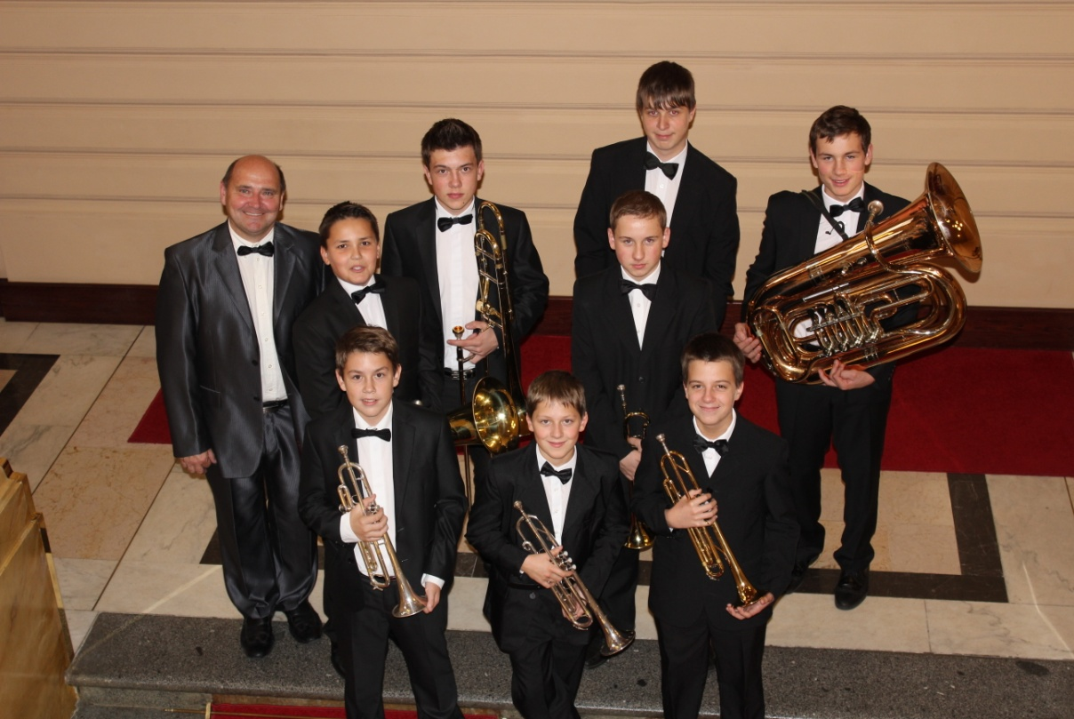

Dechový orchestr detašované pracoviště Šardice

(vedoucí Roman Kohoutek)

Akce v roce 2020/2021

1.10. 2020 koncert před radnicí Kyjov
22.6. 2021 závěrečné vystoupení žáků ZUŠ Kyjov
24.6. 2021 Absolventský koncert Kyjov, absolvent Jakub Zahrádka s doprovodem MM
25.6. 2021 koncertní vystoupení Mozartovy děti Brno
29.6. 2021 koncertní vystoupení pro vojenské legionáře Šardice
14.8. 2021 vystoupení před radnicí v Kyjově v rámci Slováckého roku

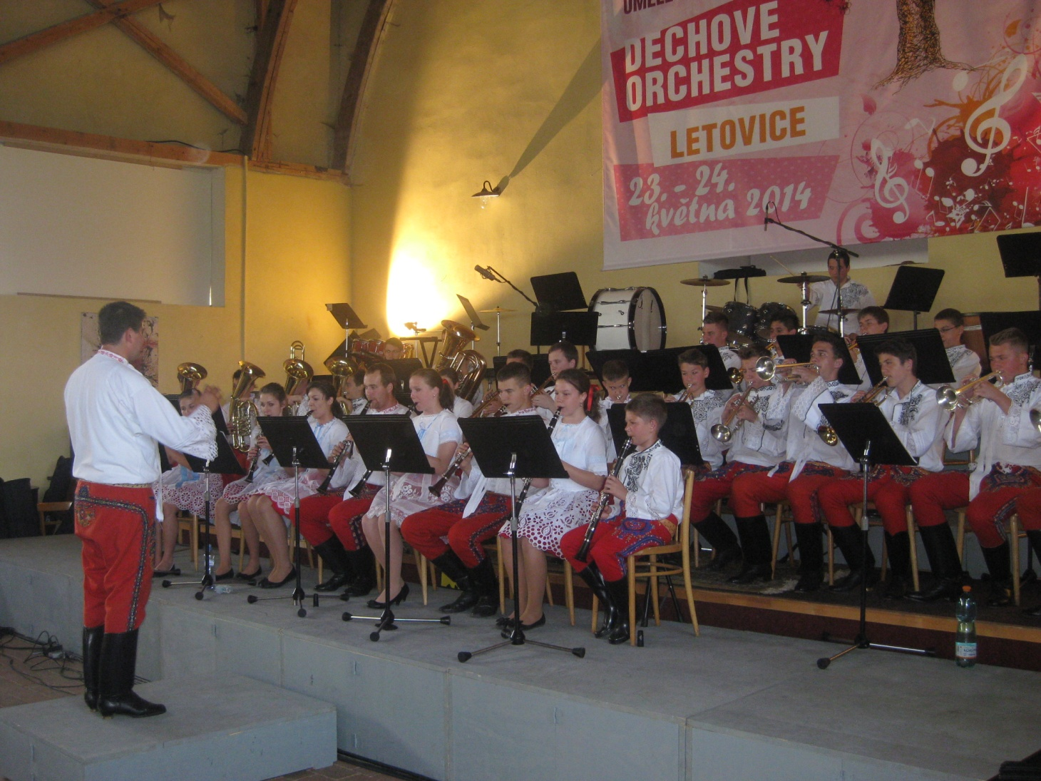
Výtvarné oddělení ZUŠ Kyjov
(Mgr. Dagmar Pucharová)

13. 6. Vernisáž v rámci kulturního odpoledne v městském parku

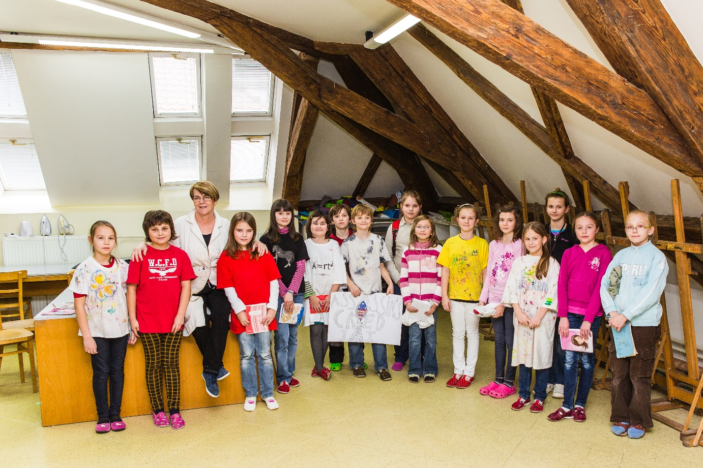

Literárně dramatický obor

(pod vedením Mgr. Lucie Škrlové)

13. 6. Předváděčky literárně – dramatického oddělení v městském parku

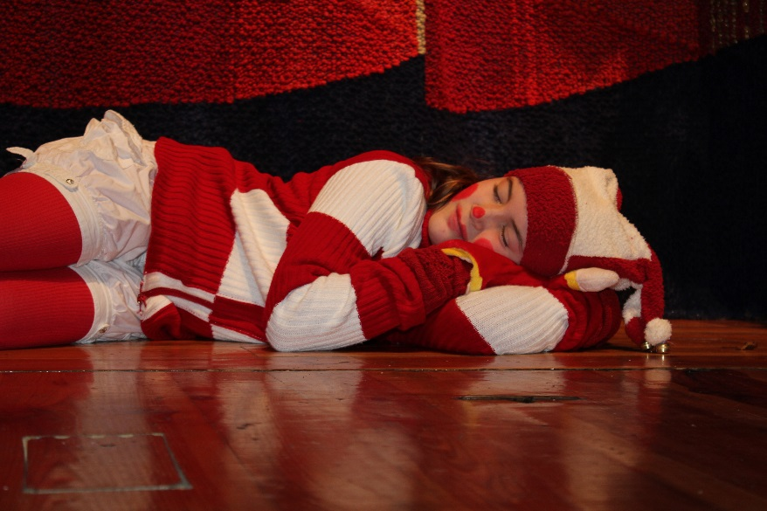

Taneční obor

(pod vedením Hany Achilles a Jitky Adamíkové)

11. 6. Závěrečné vystoupení tanečního oboru v městském parku

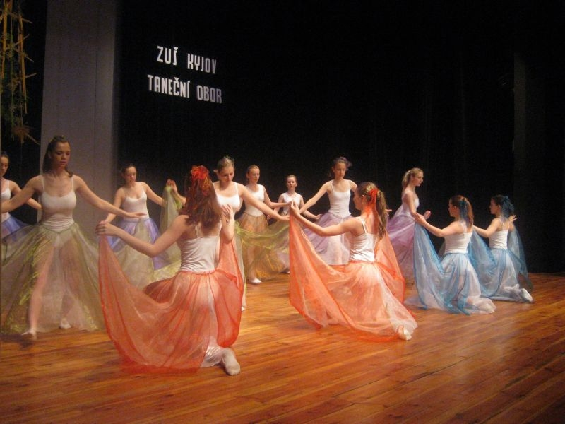

Klavírní oddělení
(pod vedením Ireny Kudelové)

V tomto školním roce jsme převážnou část vyučovali distančně. Výuka byla velmi náročná jak pro pedagogy, tak pro žáky. Hlučnost nástrojů a nekvalitní přenos tomu nebyl nápomocen. I přesto se žáci účastnili on-line Koncertíků a to v hojném počtu. Touto formou byly provedeny i třídní přehrávky ( termíny a nahrávky třídních přehrávek k dohledání v IZUŠ, školním webu nebo na youtube).

- 14.12.2020 koncert pro zdravotníky – M. Korčáková, M. Horáček, R. Tyc, A. Plachá

- 6.,13.,20.12. 2020 – Adventní koncerty pro MKS Kyjov - M. Horáček, I. Kudelová,

- 31.3.2021 učitelský koncert – M. Korčáková, I. Kudelová, M. Horáček, R. Tyc, A. Plachá

- účast na 4. ročníku soutěžní klavírní přehlídky Pianoforte per tutti aneb klavír pro všechny

Monika Korčáková - Šebesta Ondřej – bronzové pásmo, Matriňáková Miroslava – bronzové pásmo, Růžičková Adéla – bronzové pásmo, Ševčíková Simona – bronzové pásmo
Alžběta Plachá - Frajová Barbora – stříbrné pásmo, Svobodová Ellen – stříbrné pásmo, Tranová Kamila – bronzové pásmo, Šimečková Zuzana – zlaté pásmo
Irena Kudelová – duo: Šalšová Rút, Frajová Barbora – stříbrné pásmo, duo: Blažková Antonie, Fridrichová Jitka – stříbrné pásmo

- ke konci roku proběhly individuální konzultace s prof. Schullmeisterovou – žáci ze třídy
p. uč. Škrlové, Plaché, Horáčka, Kudelové, Korčákové.

- online školení Lindy Horňákové:
Hravý Muzikant – 20.5.02021 – „Webinář“ - Interaktivních pomůcek, inspirace nejen učitelům
účast: p. uč. Škrlová, M. Korčáková
- květen 2021 - YouTube koncert žáků odd. EKN – R. Tyc
- 6.6.2021 mezinárodní soutěž dechových nástrojů „ Žestě Brno Junior“
3.cena: Štěpán Vašíček F.D.Weber- Variations in F-major pro trubku, klavírní doprovod
M. Korčáková

- 13.6. 2021 – účast na koncertě v městském parku - L. Škrlová, M. Horáček

- 15.6. 2021 – Varhanní koncert v kostele NPM v Kyjově - M. Horáček, A. Plachá

- 25. 6. 2021 - účast na II. ročníku mezinárodní soutěže Vlastimila Lejska pro klavírní dua

Irena Kudelová – duo: Blažková Antonie, Fridrichová Jitka – 3. místo

- 25. 6. 2021 - účast na benefičním koncertě „ Děti dětem“ , vila Löw-Beer Brno
Irena Kudelová – Blažková Anna – sólový program

- 29. 7. 2021 - organizace benefičního koncertu pro tornádem postižený Hodonín a Podluží ve spolupráci s DK Hodonín, ZUŠ Kyjov a osobní účast na něm - R. Tyc

7. MIMOŠKOLNÍ AKTIVITY UČITELŮ ZUŠ KYJOV

Petrů Petr: ředitel školy
primáš cimbálové muziky Jury Petrů

Pimek Jiří: dirigent dechového souboru ZUŠ Kyjov
člen jazzového seskupení Jazz Empriric spolu s p. uč. V. Začalem a M. Horáčkem

Procházka Miloslav: dirigent, skladatel, autor mnoha notových publikací pro ZUŠ
autor školy na trubku – „Mladý Kavalír“
člen dechového orchestru Vlado Kumpána.

Kudela Mario: dirigent KOMK
sbormistr smíšeného pěveckého sboru Carmina vocum
zajišťuje a účinkuje při občanských obřadech – svatby, pohřby
předseda pěvecké sekce Krajské umělecké rady

BcA. Petrů Jiří: člen KOMK
cimbálová muzika Jury Petrů
člen Kočovného divadla Kyjov
člen hudebního uskupení Helemese

BcA. Horáček Marek: člen KOMK
člen jazzového seskupení Jazz Empriric
člen Kočovného divadla Kyjov
vedoucí chrámového sboru a folklorního mužského sboru v Hovoranech
hraní na svatbách, pohřbech a jiných obřadech
korepetitor pěveckého sboru Carmina Vocum z Kyjova
učitel varhanní hry na vzdělávacím kurzu pro chrámové varhaníky v Břeclavi pořádaný jednotou Musica Sacra v letech 2015-2019

Černý Miloš: člen KOMK

Tyc Radovan: Bon Jovi revival, Jarek Filgas band

Vašíček Petr: primáš cimbálové muziky Moravia

Mgr. Žáčková Zuzana: členka KOMK.
členka Hodonínského symfonického orchestru

Mgr. Začal Vítězslav: člen hudebních uskupení: Empiric jazz; Návrat (country);
Velká svačina, Začalovec – rock
člen Kočovného divadla Kyjov

Mgr. Pucharová Dagmar: člen Ústřední rady výtvarných oborů pro ZUŠ
publikování v knize: Řady a aspekty ve výtvarné výchově. - Věry V. Riedlové
účast na výtvarných grantech

Kohoutek Roman: člen dech.hudby „Žadovjáci“
umělecký vedoucí Mladé muziky ze Šardic

MgA. Černý Leoš: člen KOMK

MgA. Nevimová Alena: sólistka ND Brno

Ingrid Fukanová: zpěvačka chrámového sboru Archlebov
členka Ženským pěveckým ansámblem pod vedením A. Kučerové

Mgr. et Mgr. Alžběta Bočková: členka scholy Milotice
vedoucí chrámového sboru
členka Slováckého krúžku z Milotic
účastnice varhanních kurzů staré a komorní hudby
JAMU
varhanní kurzy improvizace Olomouc pod vedením Thomase Ospitala

8. ABSOLVENTSKÉ KONCERTY

V rámci letošních opatření probíhaly absolventské koncerty 24. 6. v rámci hudebního odpoledne na zahradě ZUŠ Kyjov. Celý pořad se živě přenášel na youtube kanále školy a byl zaznamenán do archivu školy.

Úroveň vystoupení na absolventských koncertech rok od roku stoupá, žáci hrají zpaměti obtížný repertoár, potýkají se s těžkými, technicky náročnými místy ve skladbách klasicistních, romantických, ale i moderních autorů. Snaží se vystihnout stylovost, výraz a tím vyzkoušet hranice svých uměleckých možností v daném věku.

Dostává se jim tím zkušenosti, která je obohatí na celý budoucí život, neboť si vyzkouší komplikovanou problematiku umělcova vystupování, před publikem, které je velmi vnímavé a odměňuje vynikající výkony, mohutnějším potleskem.

Svými výkony udělaly radost nejen svým rodičům, ale hlavně svým učitelům, pro které je takové zdařilé závěrečné vystoupení absolventů velkou odměnou a duchovní posilou, pro jejich další pedagogickou praxi.

9. ŽÁCI PŘIJATÍ NA ŠKOLY S UMĚLECKOU PROFILACÍ

Cílem a posláním naší školy je vychovávat žáky, kteří budou dále studovat na školách s uměleckou profilací. Naše škola poskytla za svoji existenci hudební vzdělání spoustě dětí.
Pro mnohé z nich se hudba stala jejich profesí, existenčním zajištěním, zbývajícím obohatila život o další estetický rozměr a jsou z nich dnes vnímaví posluchači, kteří si muzicírují pro své soukromé potěšení.

Hudební koncertíky žáků školy:

organizace hudebních besídek, na kterých vystupují žáci z celého hudebního oboru. Hrají přednesové skladby, které mají právě nacvičené.

(Pod vedením Ireny Kudelové)

Akce v roce 2020/2021

Tyto „koncertíky“ proběhly online v termínech:

14. 12. Koncert pro zdravotníky
21. 12. Vánoční koncert
22. 12. Vánoční koncert
31. 3. Koncert učitelů
5. 4. Koncert žáků ZUŠ Kyjov
24. 6. Absolventský koncert

Na vystoupení zahráli žáci, kteří navštěvují hodiny klavírního praktika. Předvedli zde výbornou souhru se svými vrstevníky, kteří zpívali nebo hráli na jiné hudební nástroje.

MEZINÁRODNÍ AKTIVITY

Naše škola již řadu let spolupracuje se hudební školou ve městě Yvetot ve Francii. Důkazem naší spolupráce je řada výměnných koncertů, pobytů a pozvání. Poslední z návštěv proběhla od 8. do 13. 8. 2007. Jednalo se o Jazzový dechový orchestr, který měl v Kyjově a blízkém okolí na celkem 5ti koncertech. Naše škola byla do Francie pozvána na září 2007. Tentokrát reprezentoval naši školu komorní orchestr a pěvecký sbor Carmina vocum.

Živé kontakty udržuje naše škola také s hudební školou v Reykjanesbaeru na Islandu. Po koncertech cimbálové muziky a komorního orchestru ZUŠ Kyjov na Islandu na přelomu srpna a září 2006 plánujeme další rozvíjení navázané spolupráce.

Dechový orchestr z našeho detašovaného pracoviště v Šardicích – Mladá muzika Šardice – navštívil festival dechových orchestrů v Německu.

V květnu 2010 se Mladá muzika ze Šardice zúčastnila přehlídky Dechových orchestrů v Německém Thumu.

Dechový orchestr ZUŠ Kyjov pod vedením J. Pimka byl pozván Velvyslanectvím ČR do Slovinského města Gornja Radgona. DO zde vystupoval na Mezinárodním zemědělském veletrhu.

V roce 2011 se veletrhu zúčastnila naše velká cimbálová muzika.

Mezinárodní spolupráci navázaly soubory Kyjovánek a Kyjovánek II.
Tyto soubory tvoří i žáci naší školy. Jsou nejen členy doprovodných cimbálových muzik, ale i tanečních složek. A zkušenosti získané v naší ZUŠ, tak předávají dál.
3. – 24. 7. 2011 se Kyjovánek zúčastnil festivalu CIOFF Festival, Yilan Taiwan.
2 – 18.9. 2011 Kyjovánek II. hostoval v Číně.

Dechový orchestr Mladá muzika Šardice se v letošním roce zúčastnila festivalu Čermákovo Vysoké Mýto. Je to festival mladých dechových orchestrů.. Naše mladá muzika získala nejlepší ocenění a s ním i možnost reprezentovat ČR na Mezinárodní soutěži ve Španělském Malgrat de Mar.

Cimbálová muzika mladší se pod vedením pana ředitele Petra Petrů reprezentovala školu a město Kyjov v partnerském Biogradu na Moru při vystoupením na zahajovacím festivalu turistické sezóny 2013.

V roce 2014 doprovázeli členové malé cimbálové muziky taneční soubor Kyjovánek
na vystoupení ve městě Biograd na Moru.

Na konci prázdnin 2017 se členové malé cimbálové muziky účastnili mezinárodního setkání mladých muzikantů ve městě Biograd na Moru.

